
Comunicato stampa

Export: 120mila le imprese esportatrici
Altre 17mila potrebbero esportare ma non lo fanno

Roma, 23 maggio 2025 – Sono 120.876 le aziende italiane che esportano all’estero. Ma ci sono almeno altre 17.000 imprese che potrebbero rapidamente aggiungersi a questa platea se adeguatamente supportate, perché pur possedendo tutti i requisiti per aprirsi ai mercati internazionali da sole non riescono farlo o lo fanno solo occasionalmente.
Mettere tutte queste imprese potenziali esportatrici nella condizione di vendere oltreconfine potrebbe portare ad un aumento stimato tra il 2,6% e il 3,0% del complessivo fatturato esportato.
È quanto emerge dal Rapporto di Unioncamere sulle imprese potenziali esportatrici realizzato dal Centro Studi Tagliacarne sulla base degli ultimi dati ufficiali sulla struttura delle imprese che esportano.
“L’export fornisce un contributo fondamentale alla crescita del Pil italiano. In 5 anni, l’export di beni delle nostre imprese è cresciuto del 30%, raggiungendo i 623,5 miliardi di euro. E a questo risultato vanno aggiunti anche gli oltre 141 miliardi di euro connessi alla vendita di servizi”, sottolinea il segretario generale di Unioncamere, Giuseppe Tripoli. “Ricordo che il 54,5% delle esportazioni italiane di beni provengono dagli scambi all’interno della Ue. Come ha evidenziato Mario Draghi, le barriere interne al mercato unico a livello europeo equivalgono a un dazio che incide per circa il 40% sullo scambio di beni e addirittura per circa il 110% sullo scambio di servizi. Una maggiore integrazione europea è dunque fondamentale”.
Più nel dettaglio delle 17mila imprese potenziali esportatrici: 5.601 sono aspiranti tali ovvero aziende, soprattutto “micro”, che attualmente non esportano ma hanno tutte le “carte” in regola per farlo; 11.427 sono emergenti ovvero esportano solo in via occasionale ma avrebbero le potenzialità per consolidare la loro posizione all’estero.

Imprese emergenti più vulnerabili/ esposte ai dazi Usa
Sono solo 1.600 le aziende emergenti che esportano verso gli Stati Uniti, ma per ben due imprese su tre rappresenta l’unico mercato di sbocco oltre confine. Nel complesso le imprese emergenti realizzano negli Usa il 15,7% delle loro esportazioni, per un totale di 87,4 milioni di euro, a fronte del 10,8% venduto negli States dal totale delle imprese esportatrici.

Milano “culla” delle potenzialità
E' la Lombardia la regione che esprime il maggior numero di imprese potenziali esportatrici (4.259, il 25,0% del totale). Seguono Veneto (1.933, 11,4%) e Emilia-Romagna (1.501, 8,8%). Ma a livello provinciale il quadro cambia. Se Milano si conferma prima nella graduatoria, con 1.412 imprese potenziali esportatrici ovvero l'8,3% del totale, al secondo posto troviamo Roma (731, 4,3%) e Torino (720, 4,2%).
Nel complesso, il 59,7% delle potenziali esportatrici, 10.173 unità, si concentra al Nord (55,1% delle aspiranti e il 62,0% delle emergenti). Mentre Mezzogiorno, con il 21,0% (3.579 unità, che corrisponde al 24,5% delle aspiranti e 19,3% delle emergenti) e Centro, con il 19,2% (3.276 unità, 20,5% e 18,6% rispettivamente) esprimono potenzialità più ridotte.

Piccoli ma con le carte in regola per volare all’estero
Il 97,5% delle imprese aspiranti conta meno di 10 addetti, mentre la restante parte si divide tra piccole (2,4%) e medio-grandi imprese (0,1%). Ma nelle emergenti il peso delle imprese di dimensioni più grandi raggiunge il 3,6%.

Aspiranti: quasi un’impresa su due è nel manifatturiero
Opera nel settore manifatturiero il 46,8% delle imprese aspiranti, contro quasi il 40% delle emergenti. Un quinto delle aspiranti si concentra in tre settori di attività: fabbricazione di prodotti in metallo (esclusi macchinari e attrezzature), industrie alimentari e industria del legno e dei prodotti in legno e sughero. Mentre più variegato appare il profilo delle emergenti: solo il 14,3% lavora nei primi tre comparti più rilevanti del manifatturiero e che sono gli stessi di quelli degli aspiranti ad eccezione del settore del legno sostituito da quello della riparazione, manutenzione ed installazione di macchine ed apparecchiature.

Imprese aspiranti esportatrici, per provincia.

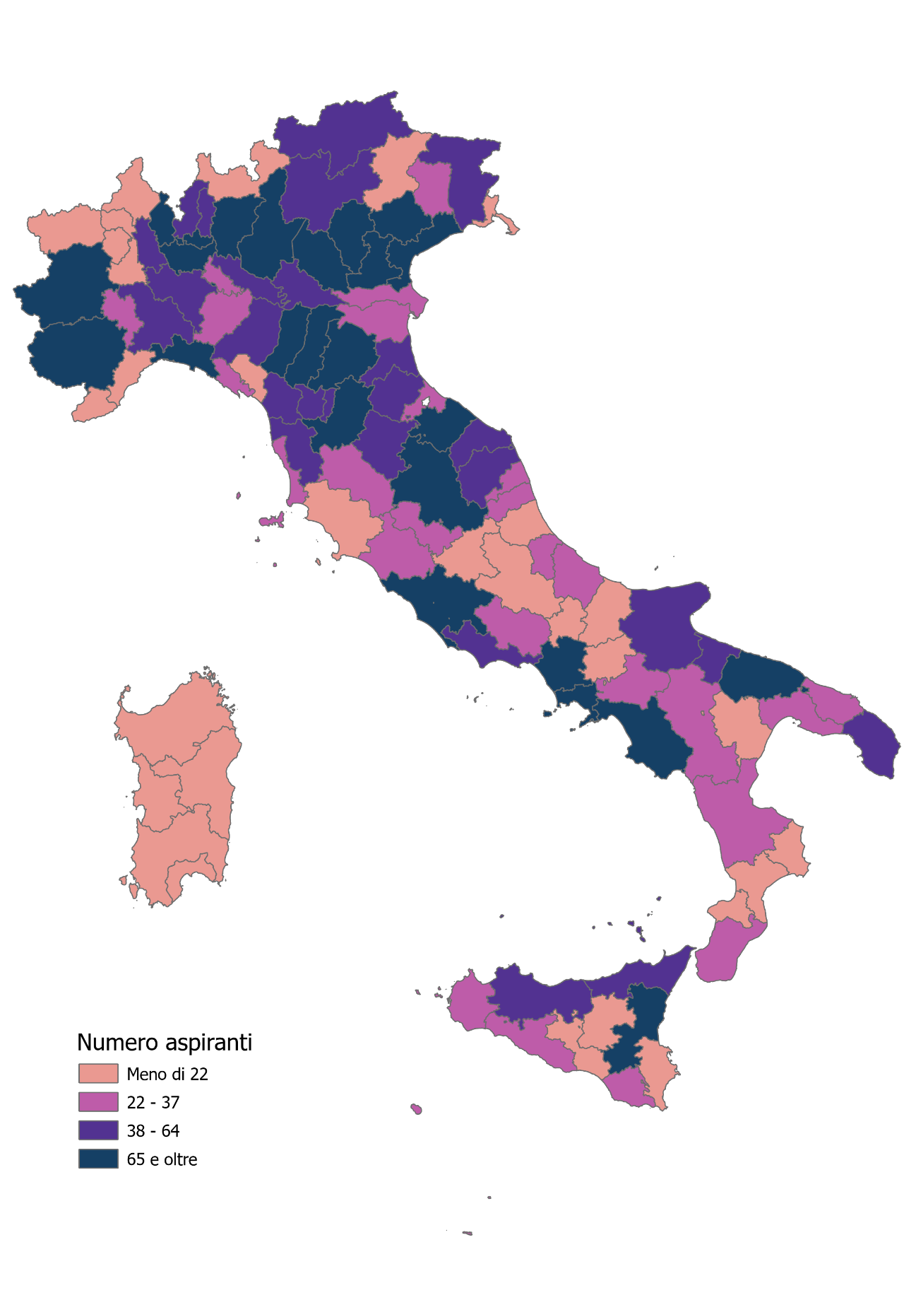

Imprese emergenti esportatrici, per provincia.

